Требования к оформлению web-сайтов
- Сайт должен содержать:
- Главную страницу
- Страницу с контактами (с разработчиками сайта)
- и ещё не менее 4-5 содержательных страниц.
- На каждой странице должны быть следующие элементы:
- Заголовок
- Логотип
- Меню
- Содержательная часть
- Footer (внизу) с краткой информацией (контакты) о банде разработчиков
Допустимые варианты размещения элементов:
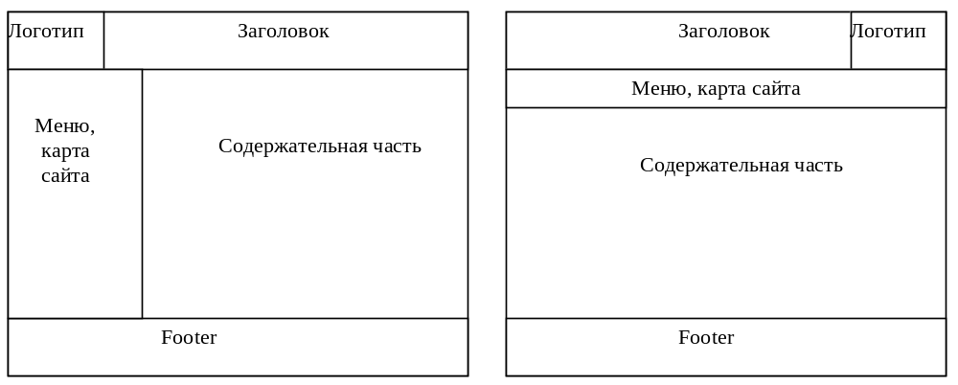
Допустимы непринципиальные отклонения от указанных вариантов.
- Логотип должен быть ссылкой на главную страницу сайта.
- Меню/карта сайта должно отображаться на каждой странице,
Желательно, чтобы в нём отображалось текущее положение пользователя на сайте.
Технические требования:
- Обязательное наличие картинок в содержательной части.
- Некоторые картинки должны быть ссылками.
- Фон (картинка) – на каждой странице. Можно - одинаковый на всех страницах.
- В тексте должны присутствовать ссылки на страницы сайта и на внешние ресурсы из расчёта не менее 3 на каждую страницу.
- Не пользоваться генераторами сайтов. Либо – тщательнейшим образом вычистить следы их использования.
- Обязательно наличие перечислений (списков OL, UL) и таблиц.
Непотребования:
- Динамический HTML, скрипты любого рода – можно не использовать. Соответственно, можно ограничиться лишь тем, что позволяет делать только «простой» HTML.

